

**Батыс Қазақстан облысы әкімдігінің 2015 жылғы 9 қарашадағы №333 "Кең таралған пайдалы қазбаларды барлауға, өндіруге жер қойнауын пайдалану құқығының кепіл шартын тіркеу" мемлекеттік көрсетілетін қызмет регламентін бекіту туралы" қаулысына өзгеріс енгізу туралы**

***Күшін жойған***

Батыс Қазақстан облысы әкімдігінің 2019 жылғы 29 қазандағы № 276 қаулысы. Батыс Қазақстан облысының Әділет департаментінде 2019 жылғы 30 қазанда № 5850 болып тіркелді. Күші жойылды - Батыс Қазақстан облысы әкімдігінің 2020 жылғы 30 шілдедегі № 178 қаулысымен

      Ескерту. Күші жойылды - Батыс Қазақстан облысы әкімдігінің 30.07.2020 № 178 қаулысымен (алғашқы ресми жарияланған күнінен бастап қолданысқа енгізіледі).

      Қазақстан Республикасының 2001 жылғы 23 қаңтардағы "Қазақстан Республикасындағы жергілікті мемлекеттік басқару және өзін-өзі басқару туралы", 2013 жылғы 15 сәуірдегі "Мемлекеттік көрсетілетін қызметтер туралы" Заңдарына сәйкес Батыс Қазақстан облысының әкімдігі **ҚАУЛЫ ЕТЕДІ**:

      1. Батыс Қазақстан облысы әкімдігінің 2015 жылғы 9 қарашадағы №333 "Кең таралған пайдалы қазбаларды барлауға, өндіруге жер қойнауын пайдалану құқығының кепіл шартын тіркеу" мемлекеттік көрсетілетін қызмет регламентін бекіту туралы" (Нормативтік құқықтық актілерді мемлекеттік тіркеу тізілімінде №4169 тіркелген, 2015 жылы 29 желтоқсанда "Орал өңірі" газетінде жарияланған) қаулысына мынадай өзгеріс енгізілсін:

      көрсетілген қаулымен бекітілген "Кең таралған пайдалы қазбаларды барлауға, өндіруге жер қойнауын пайдалану құқығының кепіл шартын тіркеу" мемлекеттік көрсетілетін қызмет регламенті осы қаулының қосымшасына сәйкес жаңа редакцияда жазылсын.

      2. "Батыс Қазақстан облысының жер қатынастары басқармасы" мемлекеттік мекемесі (Ә.Б.Мұханбетжанова) осы қаулының әділет органдарында мемлекеттік тіркелуін, Қазақстан Республикасы нормативтік құқықтық актілерінің эталондық бақылау банкінде және бұқаралық ақпарат құралдарында оның ресми жариялануын қамтамасыз етсін.

      3. Осы қаулының орындалуын бақылау Батыс Қазақстан облысы әкімінің бірінші орынбасары М.Н.Манкеевке жүктелсін.

      4. Осы қаулы алғашқы ресми жарияланған күнінен кейін күнтізбелік он күн өткен соң қолданысқа енгізіледі.

|  |  |
| --- | --- |
| *Батыс Қазақстан облысы әкімі* | *Г. Искалиев* |

|  |  |
| --- | --- |
|  | Батыс Қазақстан облысы  әкімдігінің 2019 жылғы 29 қазан  № 276 қаулысына  қосымша |
|  | Батыс Қазақстан облысы  әкімдігінің 2015 жылғы  9 қарашадағы №333 қаулысымен  бекітілген |

**"Кең таралған пайдалы қазбаларды барлауға, өндіруге жер қойнауын пайдалану құқығының кепіл шартын тіркеу" мемлекеттік көрсетілетін қызмет регламенті**

**1. Жалпы ережелер**

      1. "Кең таралған пайдалы қазбаларды барлауға, өндіруге жер қойнауын пайдалану құқығының кепіл шартын тіркеу" мемлекеттік көрсетілетін қызметі (бұдан әрі – мемлекеттік көрсетілетін қызмет).

      Мемлекеттік көрсетілетін қызмет облыстың жергілікті атқарушы органдарымен (бұдан әрі – көрсетілетін қызметті беруші) Қазақстан Республикасы Инвестициялар және даму министрінің 2015 жылғы 28 сәуірдегі №521 "Көмірсутекті шикізат пен уранды қоспағанда, жер қойнауын пайдалану саласындағы мемлекеттік көрсетілетін қызмет стандарттарын бекіту туралы" (Қазақстан Республикасының Әділет министрлігінде 2015 жылғы 9 шілдеде №11606 тіркелген) бұйрығымен бекітілген "Кең таралған пайдалы қазбаларды барлауға, өндіруге жер қойнауын пайдалану құқығының кепіл шартын тіркеу" мемлекеттік көрсетілетін қызмет стандартына (бұдан әрі – Стандарт) сәйкес көрсетіледі.

      Өтініштерді қабылдау және мемлекеттік қызметті көрсету нәтижесін беру "электрондық үкіметтің" www.egov.kz веб-порталы (бұдан әрі – портал) арқылы жүзеге асырылады.

      2. Мемлекеттік қызметті көрсету нысаны: электрондық (толық автоматтандырылған).

      3. Мемлекеттік қызметті көрсету нәтижесі – Стандарттың қосымшасына сәйкес нысан бойынша жер қойнауын пайдалану құқығының кепіл шартын тіркеу туралы куәлік (бұдан әрі – куәлік) не Стандартының 10-тармағында көзделген негіздер бойынша мемлекеттік қызмет көрсетуден бас тарту туралы дәлелді жауап.

      4. Мемлекеттік қызмет көрсету нәтижесін ұсыну нысаны: электрондық.

      5. Мемлекеттік көрсетілетін қызмет жеке және заңды тұлғаларға (бұдан әрі – көрсетілетін қызметті алушы) тегін көрсетіледі.

      6. Мемлекеттік қызметті көрсету мерзімі құжаттар топтамасын порталға жүгінген кезде тапсырған сәттен бастап – 2 (екі) жұмыс күні.

**2. Мемлекеттік қызмет көрсету процесінде көрсетілетін қызметті берушінің құрылымдық бөлімшелерінің (қызметкерлерінің) іс-қимыл тәртібін сипаттау**

      7. Мемлекеттік қызмет көрсету бойынша рәсімді (іс-қимылды) бастауға Стандарттың 9-тармағында көрсетілген құжаттар топтамасы (бұдан әрі – құжаттар) болып табылады.

      1) көрсетілетін қызметті берушінің басшысы 2 (екі) сағат ішінде құжаттармен танысады және мемлекеттік қызметті көрсету үшін көрсетілетін қызметті берушінің жауапты орындаушысын анықтайды.

      Нәтижесі – мемлекеттік қызметті көрсету үшін қажетті құжаттарды көрсетілетін қызметті берушінің жауапты орындаушысына жолдайды;

      2) көрсетілетін қызметті берушінің жауапты орындаушысы 1 (бір) жұмыс күні ішінде келіп түскен құжаттарды қарайды, құжаттардың толықтығын тексереді және куәлікті немесе дәлелді бас тартуды дайындайды.

      Нәтижесі – куәлікті немесе дәлелді бас тартуды көрсетілетін қызметті берушінің басшысына қол қоюға жолдайды;

      3) көрсетілетін қызметті берушінің басшысы 2 (екі) сағат ішінде куәлікті немесе дәлелді бас тартуды қарайды және қол қояды.

      Нәтижесі – куәлікті немесе дәлелді бас тартуды көрсетілетін қызметті берушінің жауапты орындаушысына жолдайды;

      4) көрсетілетін қызметті берушінің жауапты орындаушысы 1 (бір) сағат ішінде мемлекеттік қызметті көрсету нәтижесін тіркейді және мемлекеттік қызметтің дайын нәтижесін портал арқылы көрсетілетін қызметті алушының жеке кабинетке береді.

      Нәтижесі – көрсетілетін қызметті алушыға мемлекеттік қызметті көрсету нәтижесін береді.

**3. Мемлекеттік қызмет көрсету процесінде көрсетілетін қызметті берушінің құрылымдық бөлімшелерінің (қызметкерлерінің) өзара іс-қимыл тәртібін сипаттау**

      8. Мемлекеттік көрсетілетін қызмет процесіне қатысатын көрсетілетін қызметті берушінің құрылымдық бөлімшелерінің (қызметкерлерінің) тізбесі:

      1) көрсетілетін қызметті берушінің басшысы;

      2) көрсетілетін қызметті берушінің жауапты орындаушысы.

      Мемлекеттік қызмет көрсету процесінде рәсімдердің (іс-қимылдардың) ретін, көрсетілетін қызметті берушінің құрылымдық бөлімшелерінің (қызметкерлерінің) өзара іс-қимылдарының толық сипаттамасы, "Кең таралған пайдалы қазбаларды барлауға, өндіруге жер қойнауын пайдалану құқығының кепіл шартын тіркеу" мемлекеттік көрсетілетін қызмет регламентінің (бұдан әрі – Регламент) 1-қосымшасына сәйкес мемлекеттік қызмет көрсетудің бизнес-процестерінің анықтамалығында көрсетіледі.

**4. Мемлекеттік қызмет көрсету процесінде Мемлекеттік корпорациямен және (немесе) өзге де көрсетілетін қызметті берушілермен өзара іс-қимыл жасау тәртібін, сондай-ақ ақпараттық жүйелерді пайдалану тәртібін сипаттау**

      9. Портал арқылы мемлекеттік қызмет көрсету кезіндегі көрсетілетін қызметті алушының жүгіну тәртібі мен рәсімдерінің (іс-қимылдарының) реттілігін сипаттау:

      1) көрсетілетін қызметті алушы өзінің компьютерінің интернет-браузерінде сақталатын электрондық цифрлық қолтаңбасы (бұдан әрі – ЭЦҚ) тіркеу куәлігінің көмегімен порталда тіркелуді жүзеге асырады (порталда тіркелмеген көрсетілетін қызметті алушылар үшін жүзеге асырылады);

      2) 1-процесс – көрсетілетін қызметті алушының компьютерінің интернет-браузерінде ЭЦҚ тіркеу куәлігін бекіту, көрсетілетін қызметті алушының мемлекеттік қызметті алу үшін порталға парольді енгізу процесі (авторландыру процесі);

      3) 1-шарт – порталда логин жеке сәйкестендіру нөмірі (бұдан әрі – ЖСН) немесе бизнес сәйкестендіру нөмірі (бұдан әрі – БСН) және пароль арқылы тіркелген көрсетілетін қызметті алушы мәліметтерінің дұрыстығын тексеру;

      4) 2-процесс – көрсетілетін қызметті алушының мәліметтерінде кемшіліктердің болуына байланысты порталда авторландырудан бас тарту туралы хабарлама қалыптастыру;

      5) 3-процесс – көрсетілетін қызметті алушы Регламентте көрсетілген мемлекеттік көрсетілетін қызметті таңдайды, мемлекеттік көрсетілетін қызметті көрсету үшін сұраныстың нысаны экранға шығады және оның құрылымы мен үлгілік талаптарын ескеріп, көрсетілетін қызметті алушы нысанды толтырады, сұраныс нысанына қажетті құжаттарды электрондық түрде жалғауы;

      6) 4-процесс – көрсетілетін қызметті алушының сұрауды куәландыру (қол қою) үшін ЭЦҚ тіркеу куәлігін таңдауы;

      7) 2-шарт – порталда ЭЦҚ тіркеу куәлігінің қолданылу мерзімін және қайтарып алынған (күші жойылған) тіркеу куәліктерінің тізімінде жоқтығын, сондай-ақ сұраныста көрсетілген ЖСН немесе БСН және ЭЦҚ тіркеу куәлігінде көрсетілген ЖСН немесе БСН арасындағы бірдейлендіру мәліметтерінің сәйкестігін тексеру;

      8) 5-процесс – көрсетілетін қызметті алушының ЭЦҚ түпнұсқалығының расталмауына байланысты сұратылып отырған мемлекеттік көрсетілетін қызметтен бас тарту туралы хабарламаны қалыптастыру;

      9) 6-процесс – көрсетілетін қызметті алушының ЭЦҚ арқылы мемлекеттік қызмет көрсетуге сұраудың толтырылған (енгізілген деректер) нысанын куәландыру (қол қою);10) 7-процесс – көрсетілетін қызметті алушының құжаттарының толықтығын көрсетілетін қызметті берушімен тексеру;

      11) 3-шарт – мемлекеттік қызметті көрсету нәтижесін дайындау;

      12) 8-процесс – порталмен қалыптастырылған мемлекеттік көрсетілетін қызметтің нәтижесін көрсетілетін қызметті алушымен алу.

      Портал арқылы мемлекеттік қызметті көрсетуге тартылған ақпараттық жүйелердің функционалдық өзара іс-қимылдары осы Регламенттің 2-қосымшасына сәйкес диаграммада көрсетілген.

      10. Көрсетілетін қызметті берушілердің және (немесе) олардың лауазымды адамдарының мемлекеттік қызметті көрсету мәселелері бойынша шешімдеріне, әрекеттеріне (әрекетсіздігіне) шағымдану тәртібі Стандарттың 3-бөліміне сәйкес жүзеге асырылады.

      11. Мемлекеттік қызметті көрсетудің, оның ішінде электрондық нысанда көрсетілетін қызметтің ерекшеліктері ескеріле отырып қойылатын өзге талаптар Стандарттың 4-бөліміне сәйкес жүзеге асырылады.

|  |  |
| --- | --- |
|  | "Кең таралған пайдалы  қазбаларды барлауға, өндіруге  жер қойнауын пайдалану  құқығының кепіл шартын  тіркеу" мемлекеттік көрсетілетін  қызмет регламентіне  1-қосымша |

**"Кең таралған пайдалы қазбаларды барлауға, өндiруге жер қойнауын пайдалану құқығының кепiл шартын тiркеу" мемлекеттік қызметін көрсетудің бизнес-процестерінің анықтамалығы**

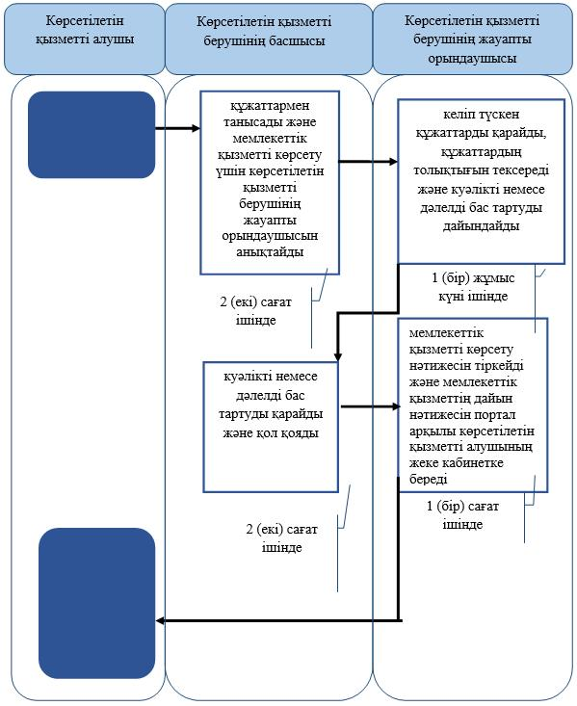

|  |  |
| --- | --- |
|  | "Кең таралған пайдалы  қазбаларды барлауға, өндіруге  жер қойнауын пайдалану  құқығының кепіл шартын  тіркеу" мемлекеттік көрсетілетін  қызмет регламентіне  2-қосымша |

**Портал арқылы мемлекеттік қызмет көрсетуге тартылған ақпараттық жүйелердің функционалдық өзара іс-қимыл диаграммасы**

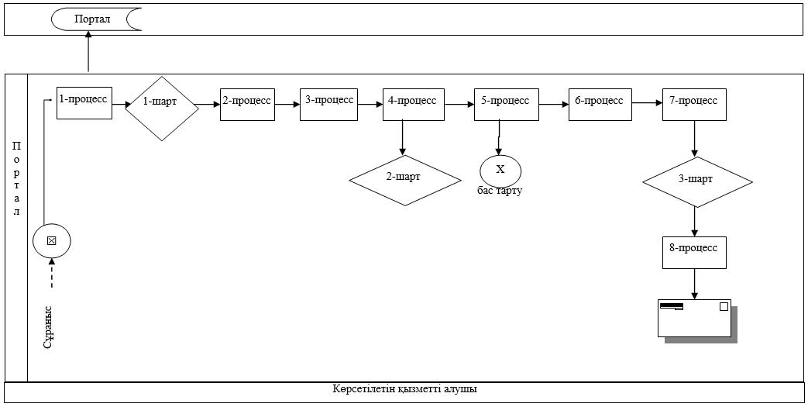

      Шартты белгілер:

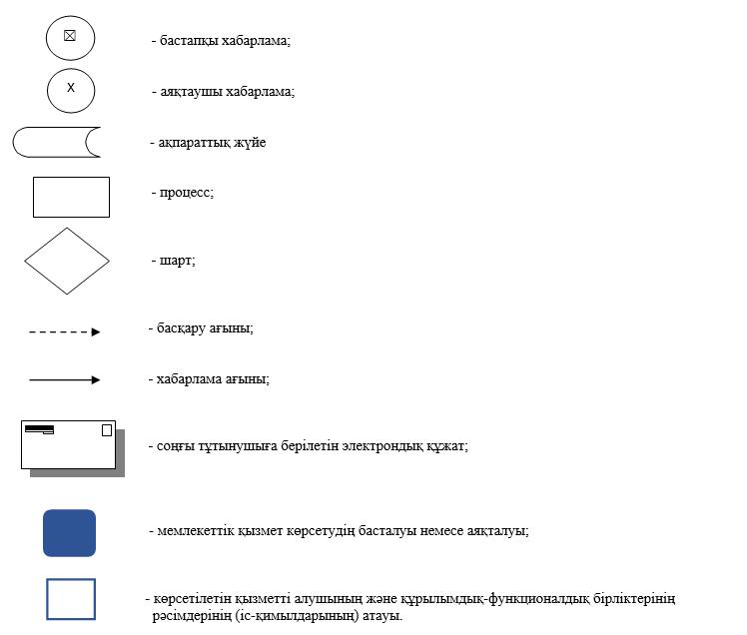

© 2012. Қазақстан Республикасы Әділет министрлігінің «Қазақстан Республикасының Заңнама және құқықтық ақпарат институты» ШЖҚ РМК